**【40232 顧客票據媒體交換】**

**壹、交易介紹**

|  |  |
| --- | --- |
| 原交易代號 | 原交易名稱 |
| TG46 | 製作顧客代收票據入帳資料磁片 |
| TG48 | 製作客戶存入票據資料磁片 |

‧整合原交易如上。

‧提供使用者執行顧客票據媒體交換作業。

‧使用者可依作業類別選擇1-票據入帳【TG46】或2-票據存入【TG48】。

* 票據入帳【TG46】：提供顧客託收票據入帳回饋文字檔，南山人壽額外提供EXCEL檔，以利顧客銷帳作業。
* 票據存入【TG48】：提供顧客某一基準日下車存票據明細回饋檔，南山人壽額外提供EXCEL檔。

**貳、執行路徑**

無。

**參、操作及業務規則說明**

**一、作業類別：1-票據入帳【TG46】**

　　輸入「託收人帳號」、「起訖日期」，「資料排序」可選擇「0-依入帳日」或「1-依存入日」，點擊【開啟】選擇「存檔位置」後，即可點擊【執行】交易，主管授權交易後，顯示「下傳檔案已完成!」

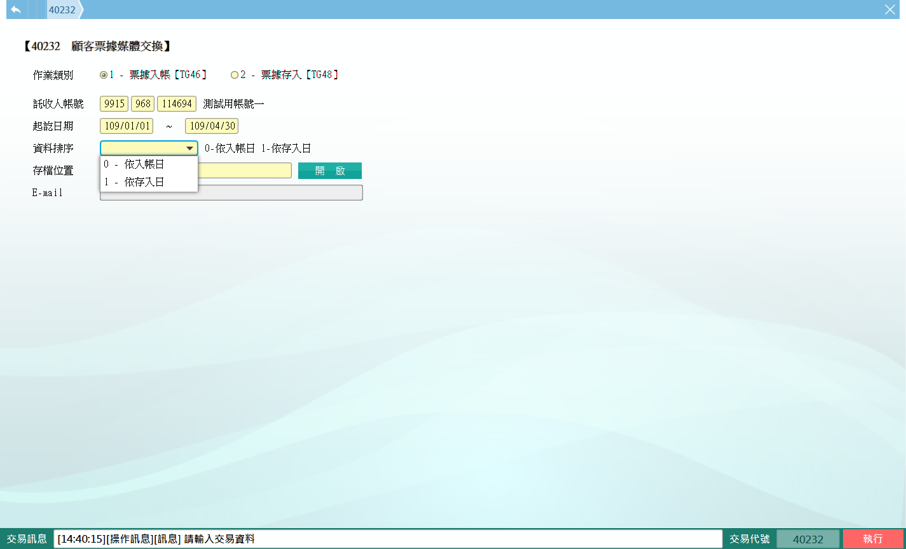

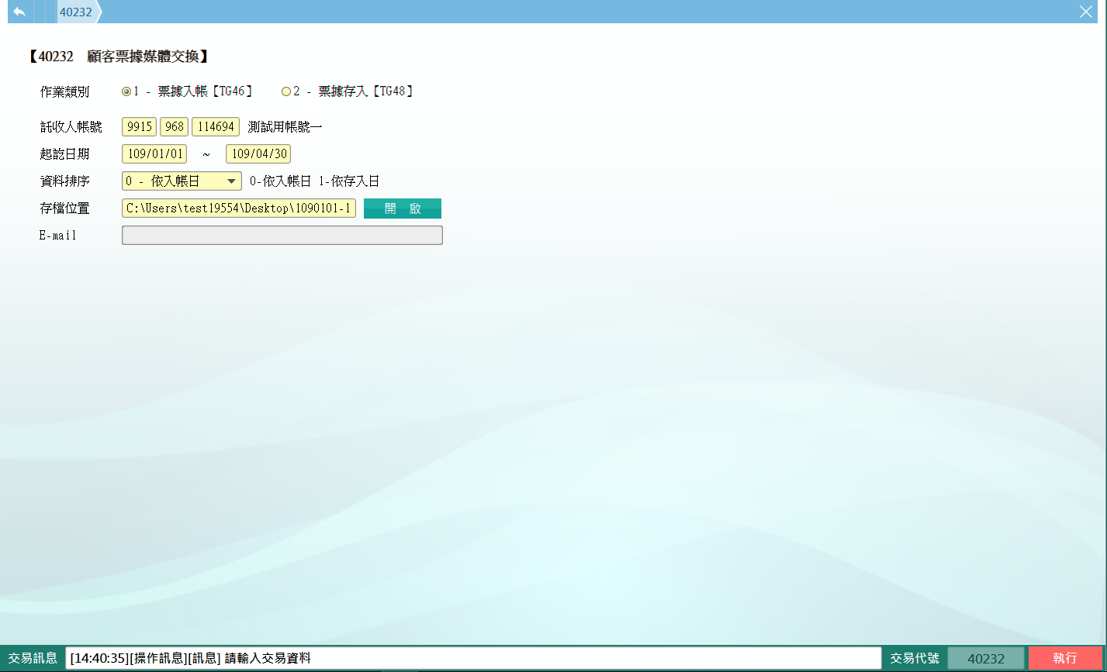

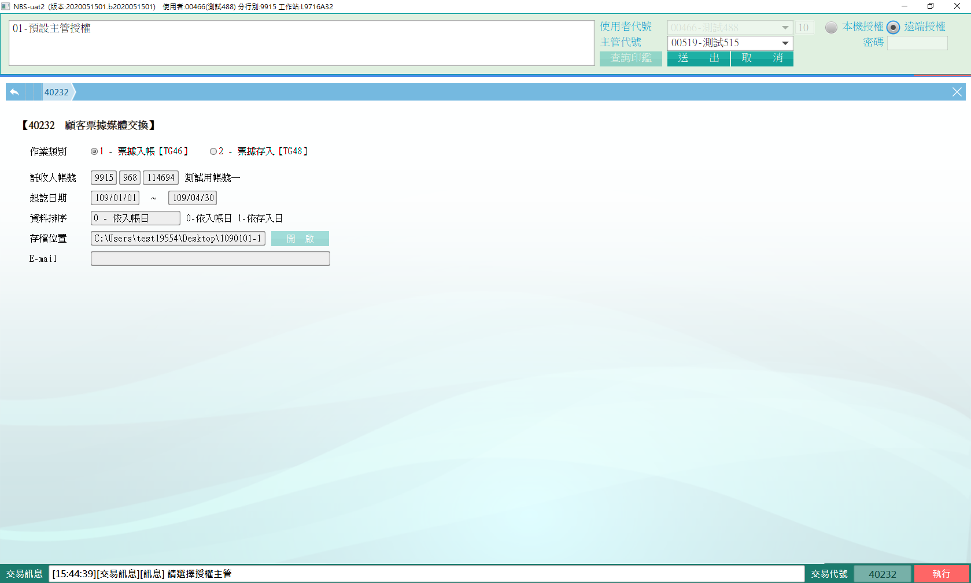

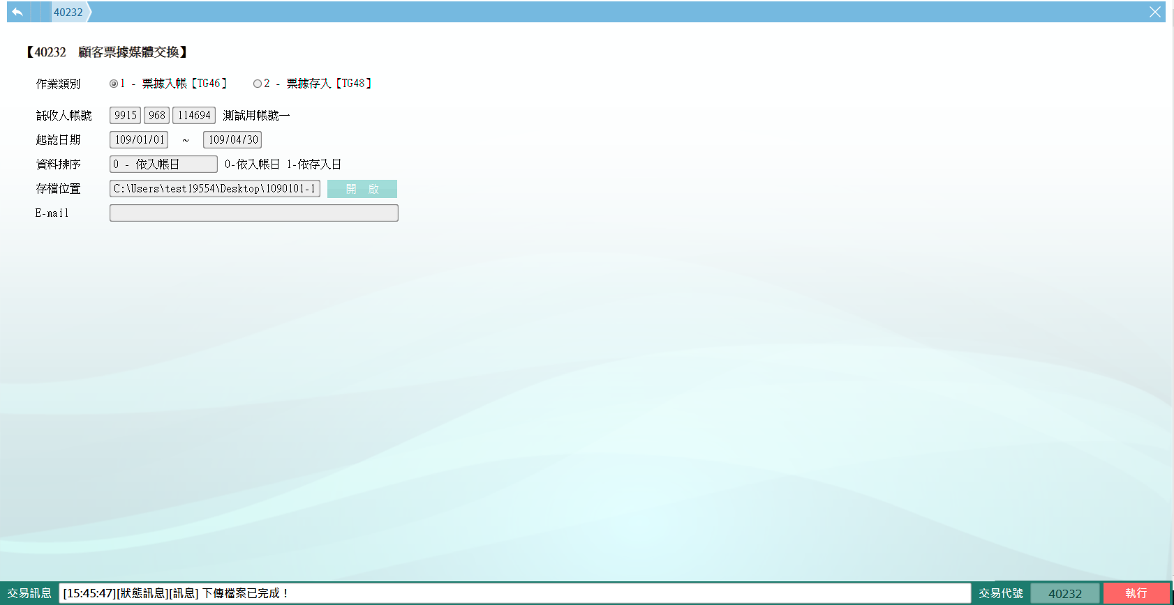

「E-mail」為不可輸入欄位(待外寄郵件加密完成，即提供本欄位資料)，若託收人帳號為南山人壽代表號，則無此欄位。

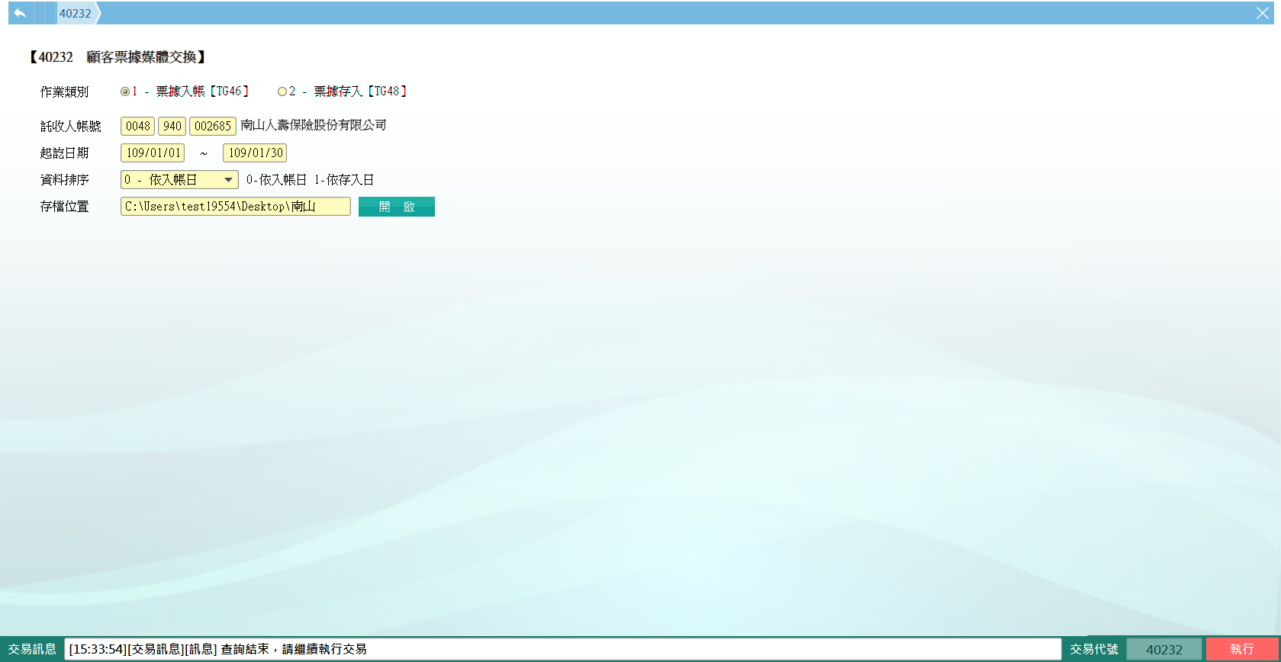

下傳南山人壽檔案完成後，顯示「檔案已放置南山人壽業務目錄，交易完成!」。

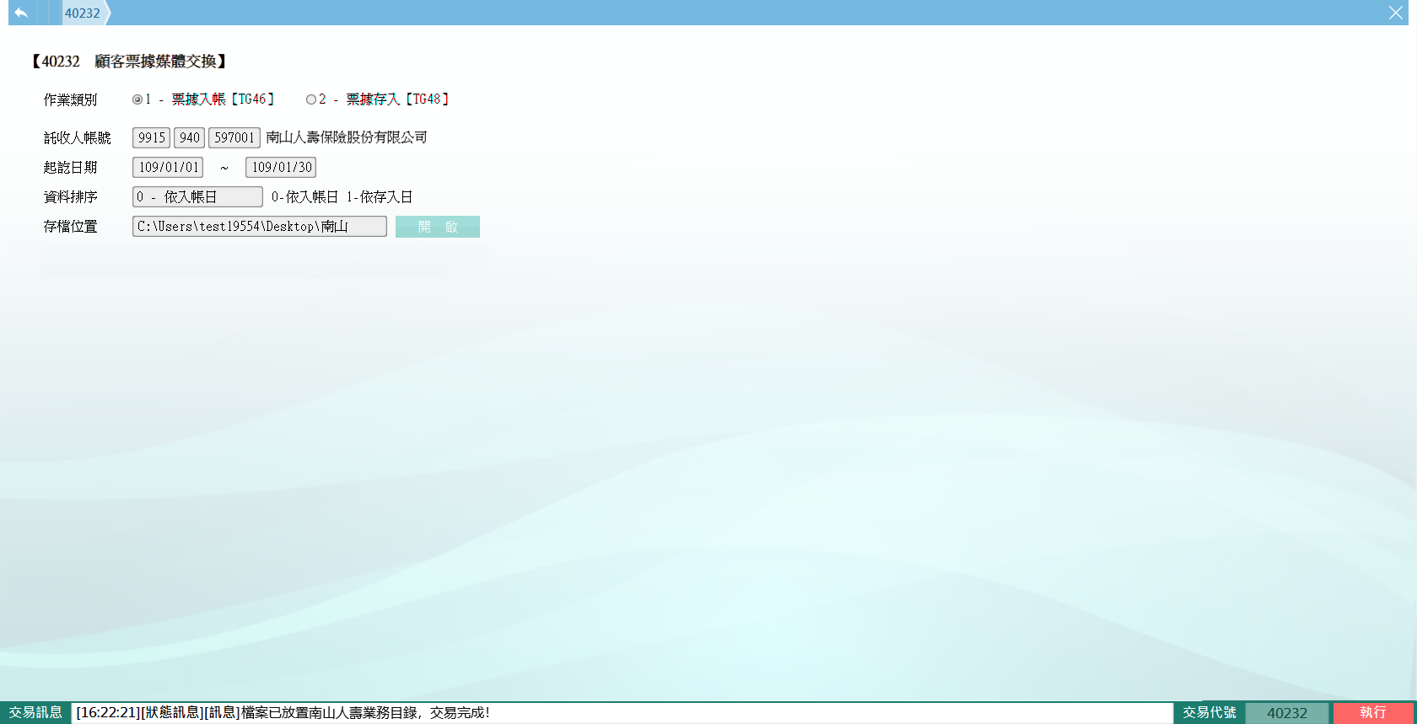

**二、作業類別：2-票據存入【TG48】**

　　輸入「託收人帳號」、「起訖日期」，「資料索引」可選擇「1-依存入日」、「2-依到期日」或「3-未入帳調節表(訖日請填月底日)」，點擊【開啟】選擇「存檔位置」後，即可點擊【執行】交易，主管授權交易後，顯示「下傳檔案已完成!」

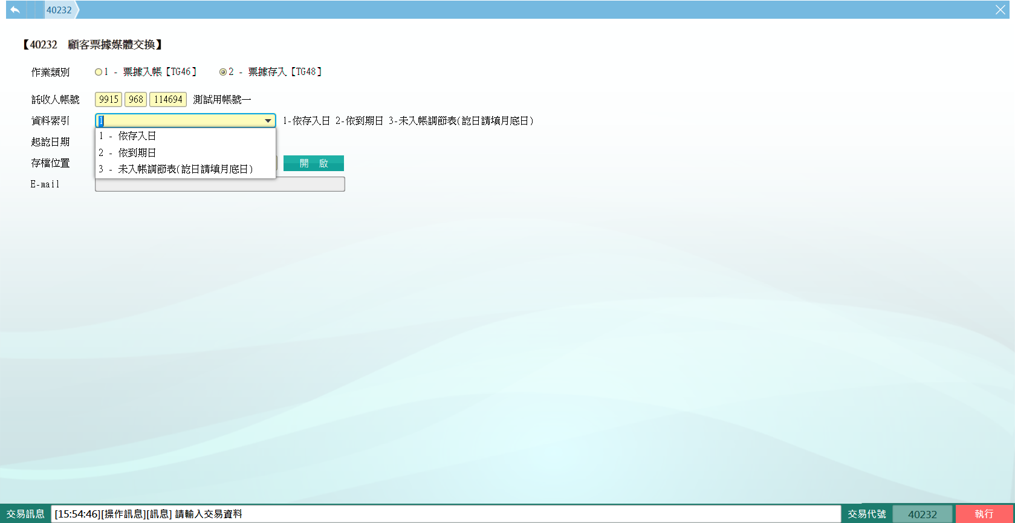

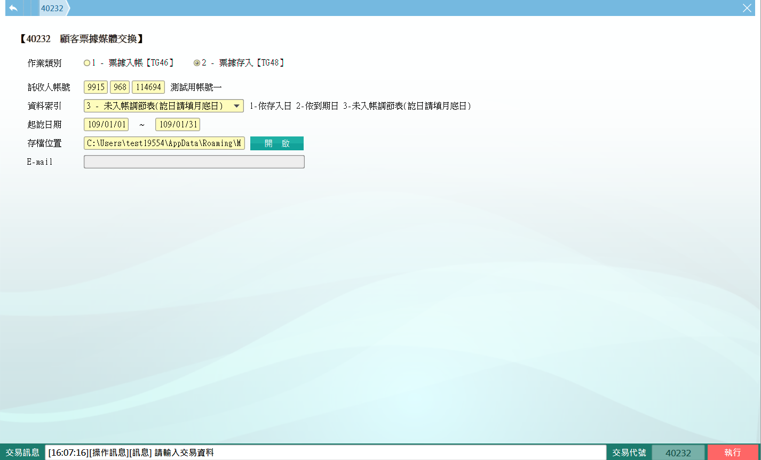

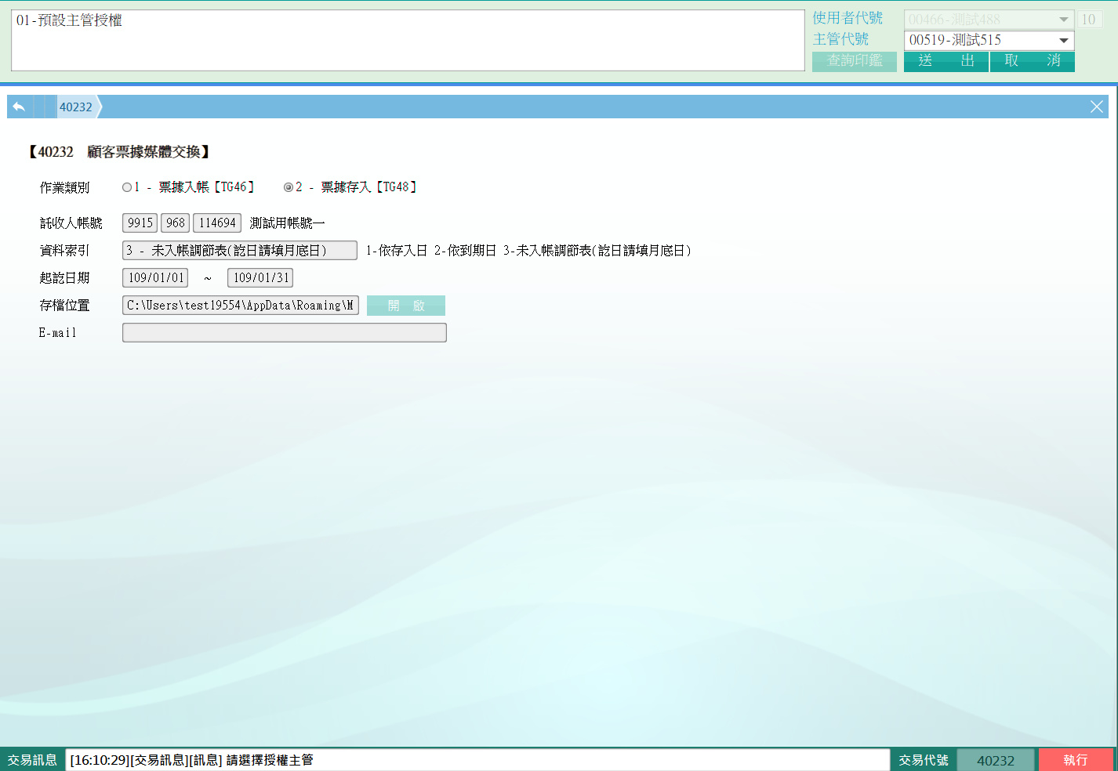

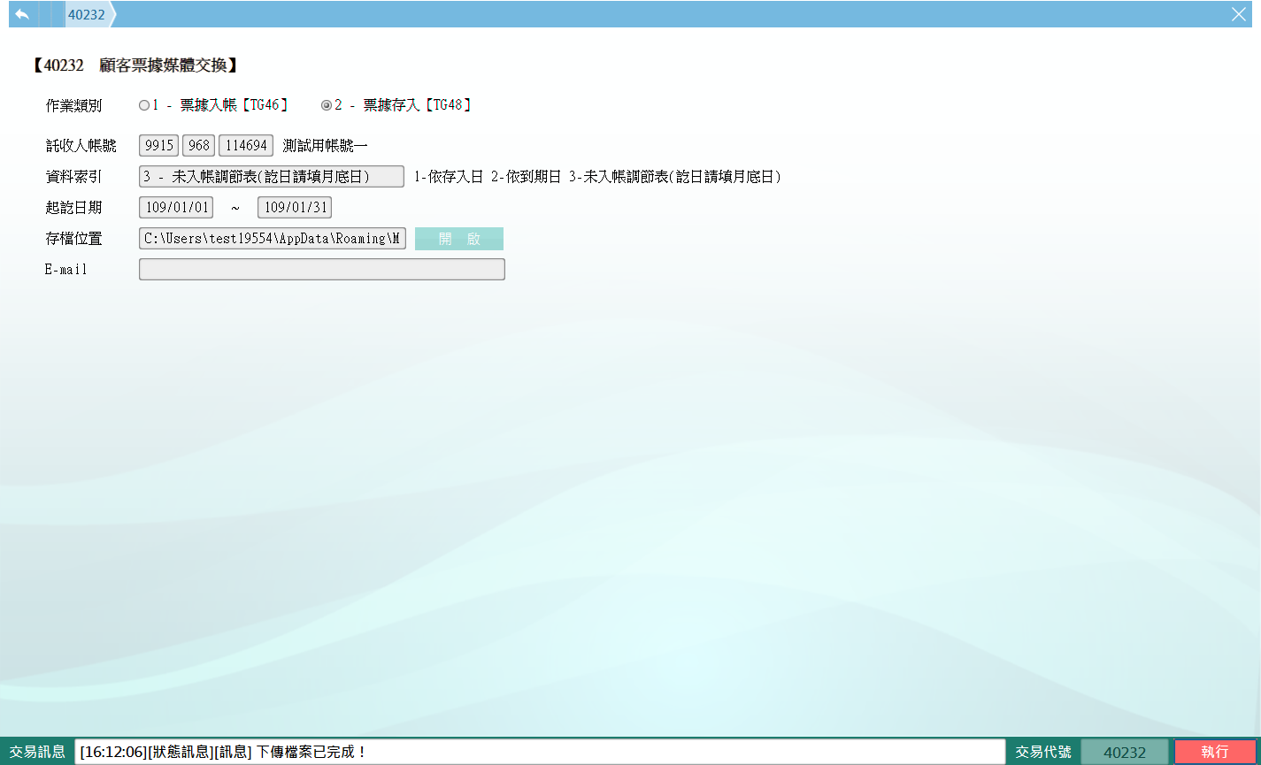

「E-mail」為不可輸入欄位(待外寄郵件加密完成，即提供本欄位資料)，若託收人帳號為南山人壽代表號，則無此欄位。

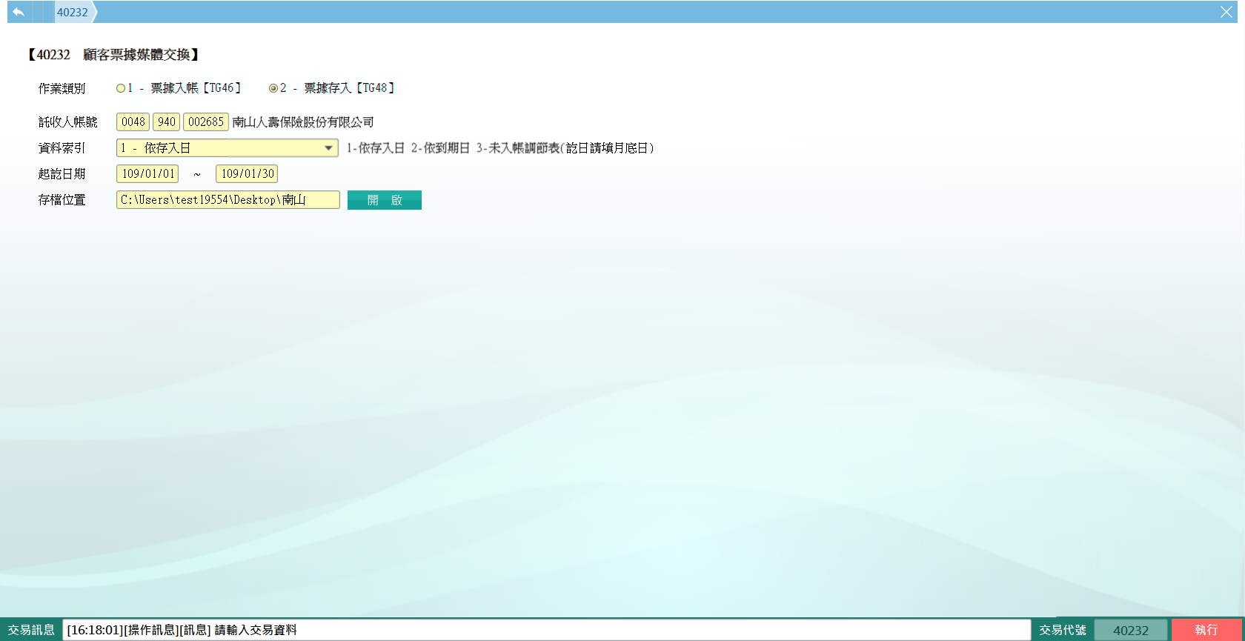

下傳南山人壽檔案完成後，顯示「檔案已放置南山人壽業務目錄，交易完成!」。

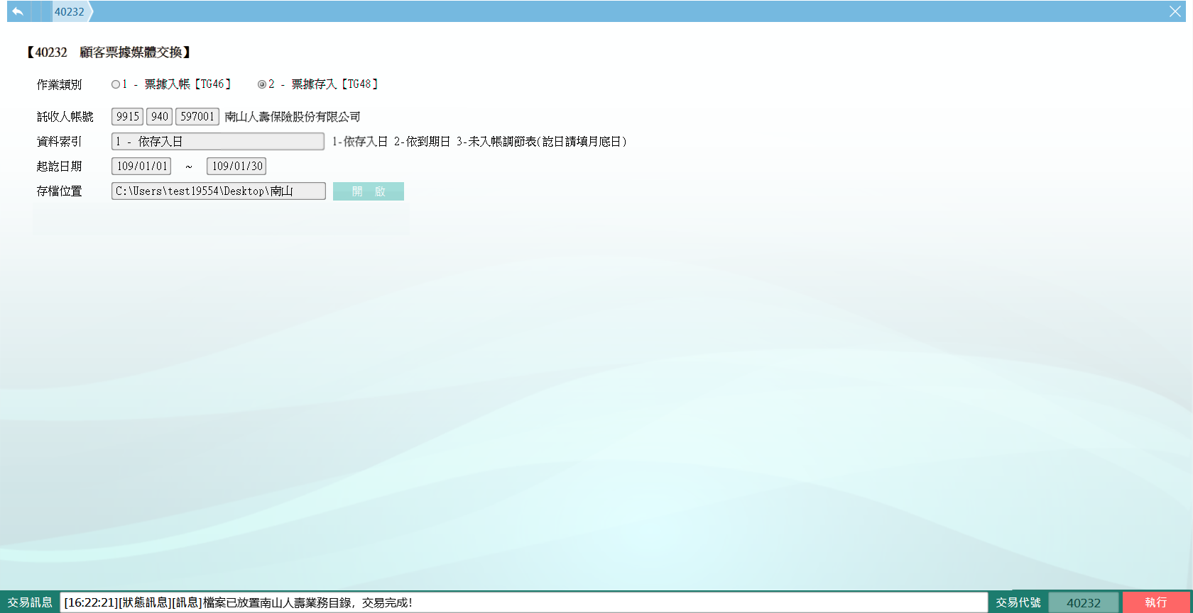

**肆、權限限制**

　　無。